Все о вальмовой кровле: какой материал выбрать?
Вальмовая крыша проста в монтаже. Именно поэтому этот вид часто выбирают для обустройства дома. Важно правильно выбрать материал. Он обеспечит долгий срок эксплуатации. Сегодня мы перейдем к вопросу о том, какой материал выбрать для вальмовой кровли.

Что такое вальмовая кровля?
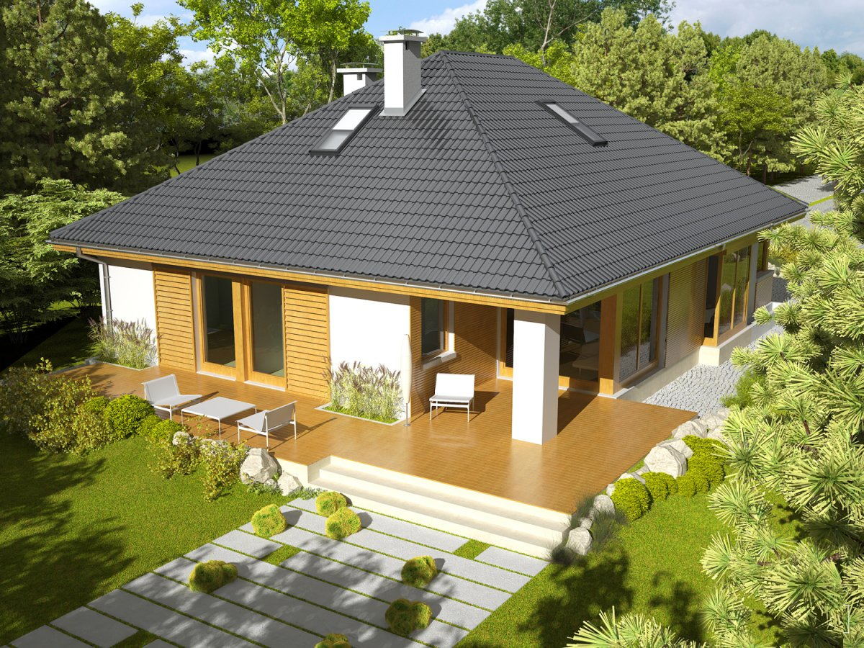
Для начала выясним, что такое вальмовая кровля, и какие виды существуют. Тип подобной кровли представлен конструкций, обладающей 4 скатами.
Два из них имеют треугольную форму (вальмы). Они протягиваются от карниза до конька. Два остальных ската сооружают в форме трапеции.
Вальмовую кровлю подразделяют на следующие виды:
- Полувальмовая крыша-конверт. Идеальна для мансардных сооружений. Особенность: имеется укороченный скат, под ним расположен вертикальный фронт.
- Шатровая. Возводится при сооружении квадратных строений. Треугольные скаты имеют ребра одинаковой длины.
- Классическая. Подходит для всех типов зданий.
Секрет от мастера. Чтобы обеспечить прочность и надежность вальмовой кровли, выбрать правильный материал, недостаточно. Важно произвести некоторые расчеты, например, верно определить угол наклона скатов.

Какой материал выбрать для вальмовой кровли?
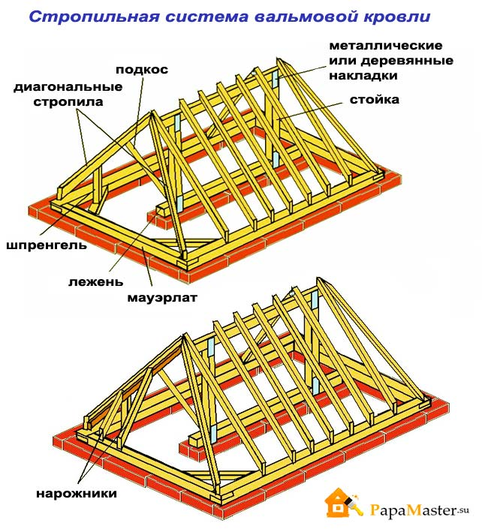
На степень надежности крыши, прежде всего, влияет сорт древесины. Чаще всего выбирают хвойные породы деревьев. Они обеспечивают устойчивость к гнилостному процессу. Также они более прочные.
Отвесы и мауэрлат можно соорудить из древесины лиственных пород. Это позволит сократить расходы.
Секрет от мастера. Независимо от того, какую древесину вы используете, перед работами дерево нужно обработать антисептическими растворами.
В качестве пароизоляционного слоя можно использовать такие материалы, как:
- Изоспан А. Это однослойная мембрана. При монтаже следует оставлять зазоры. Материал обеспечивает защиту от «парникового эффекта», так как в нем имеются отверстия.
- Изостронг АS. Трехслойное изделие, обеспечивающее тепло- и пароизоляцию. Кроме того, он не подвержен возгоранию.
Стоят эти вид недорого по сравнению с остальными типами материалов.
Для гидроизоляции используют мембраны или пленки. Они представлены богатым ассортиментом. Лучше отдать предпочтение супердиффузированной мембране. Также можно использовать и сложные материалы, например, руфизол или тайвек
В качестве утеплителя чаще выбирают:
- стекловату;
- базальтовую вату;
- эковату.
Здесь выбор зависит от бюджета застройщика и площади дома.

Чем покрыть вальмовую кровлю?
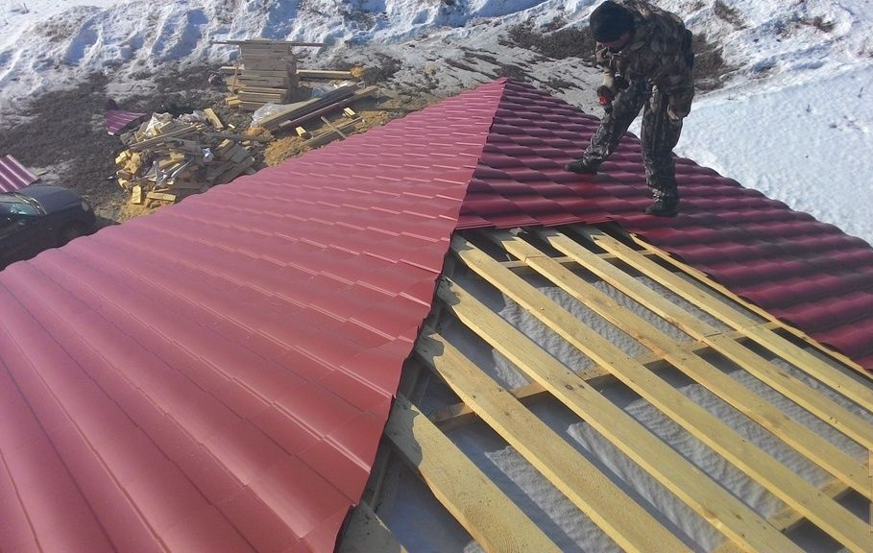
Когда основная часть конструкции сооружена, необходимо обеспечить верхний слой покрытия. Можно использовать разные виды. Каждый из них обладает своими достоинствами и недостатками. Представим распространенные варианты для обустройства вальмовой кровли.

Металлочерепица
Обладает хорошими характеристиками. При монтаже необходимо уделить внимание герметизации швов. Если навыков в строительном деле нет, лучше пригласить специалистов.

Мягкая кровля
Легкий и гибкий материал. Характеризуется простотой монтажа, но требует сооружения сплошной обрешетки. Это увеличивает затраты на строительство.

Композитная черепица
Отличный кровельный материал. Прочный и надежный. К недостаткам относят высокую стоимость изделия, а также необходимость навыков работы с материалом.

Профнастил
Распространенное кровельное покрытие. Характеристики хорошие, но при монтаже образуется много отходов. Эту особенность следует учитывать.
Профессиональные кровельщики предпочитают оборудовать вальмовую крышу металлочерепицей либо композитной черепицей. Получается прочная, надежная и красивая конструкция.

